  - Открытый классный час
  - «Профессии наших родителей»

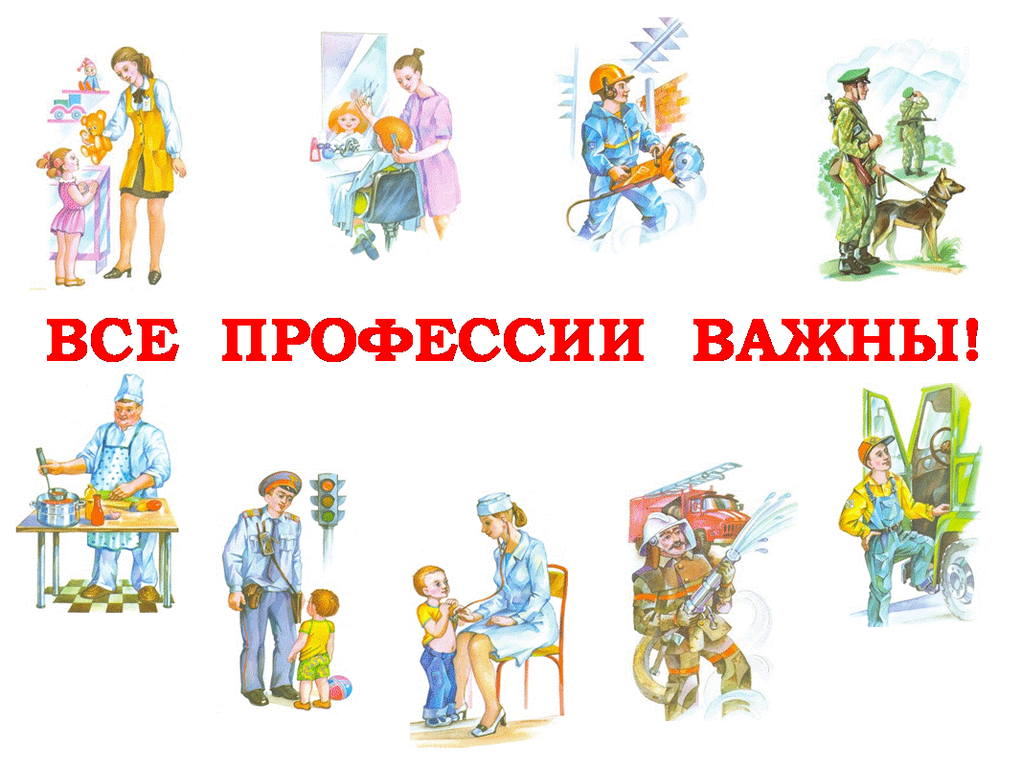

  - Классный руководитель: Хизриева М.М.

Цель: Расширение и конкретизация представления детей о профессиях родителей, развивать познавательные интересы.
Образовательные:
- Расширить у детей знания о профессиях, в том числе и о профессиях своих родителей
- Формировать внимательное и уважительное отношение к родителям, как о трудящихся на своей работе
- Закрепить словарь детей за счет слов, обозначающих названия профессий, орудий труда, глаголов-действий.
Развивающие:
- Развивать у детей интерес к труду взрослых и уважение к человеку-труженику (на примерах из жизни близких людей);
- Развивать познавательные интересы
- Развивать связную речь, умение отвечать полными, распространенными предложениями.
- Развивать память, внимание.
Воспитательные:
- Воспитывать интерес к профессиям, уважение к труду взрослых
- Сформировать у детей реалистические представления о мотивах и результатах, которые движут людьми в труде.
- Вызвать уважение и стремление подражать взрослым, трудиться постоянно и добросовестно.
ХОД КЛАССНОГО ЧАСА
Вводная беседа
Учитель: Читает стихотворение, и просит сказать, о чём оно.
Нужно сшить – зови портного,
Модельера пригласи.
Хочешь есть – поможет повар,
Блюдо у него проси.
Если хочешь быть красивым,
К парикмахеру иди.
Украшение на праздник
Ювелиру закажи.
Туфли подобьёт сапожник,
Разрисует всё художник.
И цветочница цветы
Срежет вам для красоты.
Часовщик часы починит,
Массажист усталость снимет,
Врач больного исцелит,
Словно доктор «Айболит».
Учитель: Дети, о чем это стихотворение (о профессиях).
Учитель: О чем сегодня пойдет у нас разговор на классном часе?
Дети: (Разговор у нас будет о разных профессиях.)
Учитель: Сегодня наш классный час посвящен самым различным профессиям. В мире существует тысячи профессий. Мы попробуем выяснить, какая же профессия самая важная и нужная. К сожаленью, молодому поколению бывает крайне нелегко определиться в начале пути и выбрать одну из них. И, конечно же, пока вы еще не сможете точно сказать, кем бы вы хотели стать после окончания школы, но, я думаю, что классный час поможет вам сориентироваться в выборе будущей профессии.
- Что же такое профессии? Как вы думаете?
Хадиджа: «Профессия – это основное занятие человека».
«Профессия – вид труда, который требует от человека определенной
подготовки, знаний и умений.»
- Давайте послушаем стихотворение о профессиях
1уч. Столько есть профессий разных,
Все их нам не перечесть:
Есть врачи и водолазы,
Токари, шахтеры есть.

2 уч. Учит в школе нас учитель,
А портной костюмы шьет.
Строит новый дом строитель,
Капитан корабль ведет.

3 уч. Главное — не ошибиться,
Выбирая, кем же стать?
Парикмахером, певицей,
Или на Луну летать.

Учитель: Любая профессия – это труд. Ваш труд – это учеба. Нехорошо, если из школы выходят ученики белоручками, неумейками. Учиться и трудиться надо в полную силу – только тогда можно рассчитывать на успех и уважение других.
Учитель: Знаете ли вы, когда появились первые профессии?
Хадиджа: Первые профессии начали появляться ещё в эпоху, когда человек начал создавать оседлые поселения, заниматься сельским хозяйством, овладел гончарным и кузнечным делом. Один и тот же человек ввиду ограниченности своих сил не мог одновременно лепить горшки, выковывать металлические инструменты и заниматься выращиванием пищи, поэтому начал развиваться товарный обмен. Новый виток развития
профессионального деления людей возник с появлением централизованного государства. Правителям требовались воины для охраны своих владений и управляющие для управления ими. Так начали формироваться военные и управленческие профессии. Человечество окончательно встало на путь профессионального разделения труда. С началом индустриализации появилось множество новых профессий.
Учитель: Так повелось, что о человеке в обществе судят по его труду, работе на общее дело. Недаром народ сложил о труде множество пословиц и поговорок.
Какие вы знаете поговорки и пословицы о труде?
Сейчас вам предлагается дополнить вторую часть поговорки или пословицы.
А вот знаете ли вы их, сейчас проверим.
1. Кто не работает - (тот не ест)
2. Хочешь есть калачи - (не сиди на печи)
3. Труд человека кормит - (а лень портит)
4. Кто любит труд (того люди чтут)
5. Без труда (не вынешь и рыбку из пруда)
6. Человек от лени болеет (а от труда здоровеет)
7. Землю красит солнце (а человека работа)
Физминутка.

Учитель: Профессия — это труд, которому человек посвящает свою жизнь.
-А кем работают ваши родители? Какую пользу обществу приносит их деятельность?
Профессии наших родителей
Рассказы детей о профессиях своих родителей. Показ фотографий, где родители трудятся.
-Какая профессия вам нравится? Расскажите (рассказы детей)
Рабия:
Моя мама медицинская сестра. Профессия мамы очень ответственная, ведь, благодаря тому, что она делает, пациенты снова становятся здоровы. Она требует больших усилий и умений, знаний и опыта. Человек такой профессии обязательно должен быть добрым, честным и профессионально исполнять свой долг. Всеми этими качествами обладает моя мама, она очень любит то, чем занимается. Я тоже восхищаюсь профессией медсестры, потому что это благородное и уважаемое дело.
Ясмина:
Моя мама - домохозяйка. Я ей горжусь, потому что она всё успевает. Это только с первого взгляда кажется, что у мамы много свободного времени. С утра мама встаёт раньше всех, чтобы приготовить нам завтрак. Собирает меня и старшего брата в школу. Днём мама должна успеть приготовить обед , ухаживать за младшим братом и сестрой которые еще не ходят в школу. Мама ещё успевает стирать, гладить, убирать, помогать с уроками. Она большая умница!
Мухаммад:
Мой папа пожарный. Профессия у него героическая и очень опасная, можно сказать, одна из самых трудных профессий, но папе нравится. Своему любимому делу папа уже отдал ____ лет. Он рассказывал мне много интересных историй о пожарных, о том, как нужно вести себя в разных чрезвычайных ситуациях. Например, когда загорается помещение, ни в коем случае нельзя паниковать, а если есть возможность, то закрыть все двери, выключить электроприборы и покинуть здание до прибытия пожарных. Я узнал, как должна быть сложена форма пожарных, чтобы в случае тревоги они успели одеться за 21 секунду. Профессия пожарного всегда связана с риском, и я горжусь своим папой, что он выбрал такую мужественную и благородную профессию.
Малика:
Моя мама учительница. Она много читает, постоянно учится сама, узнает что-то новое и рассказывает это на уроках, чтобы детям было интересно, и чтобы они выросли образованными.
Мама встает рано утром, потому что уроки в школе начинаются рано, и к ним еще нужно подготовиться. Иногда мама работает и по вечерам дома – проверяет тетради или готовится к урокам, как и я.
Чтобы стать учителем, нужно хорошо учиться, закончить школу с хорошим оценками, а потом институт или университет. В институте или университете будущие учителя получают больше знаний по нужному предмету, а также учатся делиться этими знаниями с детьми, потому что уметь объяснить что-то другому – это тоже очень непросто. Профессия учителя – это трудная, но интересная работа. И моя мама очень любит ее, и каждый день проводит в школе интересные и полезные уроки.
Учитель: Игра “Аукцион”
Назовите как можно больше профессий на букву П (пожарный, повар, плотник, почтальон, портной, печатник, печник, пилот, пахарь, программист, психолог, прокурор, парикмахер, переводчик, провизор, преподаватель, пекарь, прачка, портретист, прораб, пчеловод, педагог, психиатр, писатель, плиточник, пиар-менеджер, постановщик, паяльщик, птичница, пастух).

Учитель: Спасибо, ребята. Вы очень много знаете о профессии. Какая профессия вам нравится? Расскажите (рассказы детей)
Итог занятия.
- Какая же профессия, о которых мы говорили сегодня, вам показалась
самой нужной и важной?
(дети отвечают)
- Вот видите, все профессии по-своему важны и нужны. Нет профессий
плохих и хороших, бывают плохие и хорошие работники. Чтобы стать
профессионалом, мастером своего дела, о выборе профессии нужно
задумываться еще в школе и, по возможности, готовиться к этой профессии.
- Я надеюсь, что в будущем вы все выберите интересную и полезную работу
и станете мастерами своего дела.
Можно быть кем угодно: прекрасным, знающим врачом, водителем,
писателем, грузчиком, но если у человека злое сердце или он завистлив,
эгоистичен, он никому не принесете радости своим трудом. Поэтому я
прежде всего желаю вам быть добрыми и отзывчивыми людьми. Предлагаю дарить сердечко друг другу.(дети дарят сердечки из шкатулки сделанные на уроке технологии)
-И закончить наш разговор я хотела бы со слов как вы думаете каких?
Дети: «Прекрасных профессий на свете
не счесть, и каждой профессии слава и честь».

